**Электронные таблицы. Работа с формулами**

1. Просмотреть ролик по ссылке <https://disk.yandex.ru/i/ygz7mLNyjwcZEQ>

По данной теме на следующем уроке будет проверочная

1. Задача 1

Значения x и y хранятся в ячейках А1 и В1.

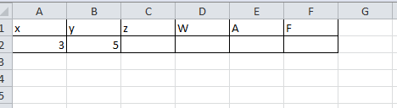

Записать математическое выражение в виде формулы для ЭТ. Найти значения

Z=2x-5y

W=4x+y5

A=

F=

* Все вычисления выполняем с помощью электронных таблиц
* Ставим курсор в нужную ячейку,
* формула начинается со знака =
* Формулы выполняем с помощью ссылок на ячейки, например формула 2х+6y ,будет выглядеть =2*A2+6*B2
* Проверьте себя, у вас должны получиться следующие результаты.

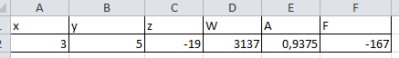

Сохраните файл под именем фоpмулы_фамилия. xls

Задача 2

1. Продумайте структуру для решения следующей задачи:

*В пещере у реки поселился огнедышащий дракон по имени Сергей Михайлович. Всех, кто пытался его прогнать, он прогонял сам. полыхая огнем. Количество полыханий зависело от того, на кого надо полыхать. На царевича дракон полыхал 5 раз, на королевича – 4 раза, на простого рыцаря – 3.*

*За первые сто лет дракона пытались прогнать 2 царевича, 3 королевича и 5 простых рыцарей. За второе столетие на него покушались 3 царевича, 2 королевича и 7 простых рыцарей. За третий век дракона беспокоили 7 царевичей, 5 королевичей и 6 простых рыцарей. За следующее столетие Сергею Михайловичу пришлось иметь дело с 3 царевичами, 6 королевичами и 10 простыми рыцарями. После чего дракона, в конце концов, оставили в покое и объявили гору, на которой он жил, заповедником для охраны редких животных.*

*Сколько человек пытались прогнать дракона за каждое столетие в отдельности и за все 4 века вместе?*

*Сколько среди них было царевичей, сколько королевичей. а сколько простых рыцарей?*

*Сколько раз дракону пришлось полыхать на них огнем в течение каждого века и за все 4 столетия вместе?*

*Сколько полыханий досталось царевичам, сколько – королевичам, сколько – простым рыцарям?*

Введите необходимые формулы и проведите по ним расчеты.

Сохраните таблицу в собственной папке под именем Дракон_фамилия.xls

Задача 3

Представьте, что вы открываете собственную фирму любого профиля, например, строительную, частную художественную студию и т.п.. Разработайте штатное расписание для своей фирмы (должности, необходимые для работы Вашей фирмы), количество ставок по должностям и назначьте должностной оклад по каждой ставке. Подсчитайте Месячный фонд оплаты труда и определите долю от общего фонда оплаты труда

Для примера вам дана таблица, проанализируйте ее, обратите внимание на формат ввода данных: числовой, процентный, денежный. В своей таблице сделайте так же. Подумайте, по каким формулам подсчитаны Месячный фонд оплаты труда и доля в % от общего фонда оплаты труда

ВНИМАНИЕ! Вы разрабатывайте собственную таблицу!!!

Сохраните файл под именем штатное_расписани_Фамилия. xls

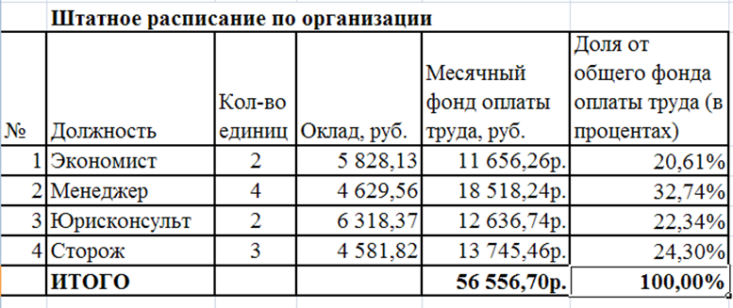

Тема электронного письма: ЭТ. Работа с формулами. К письму необходимо прикрепить три файла. Названия смотри выше.